## 带注意力机制的BiLSTM

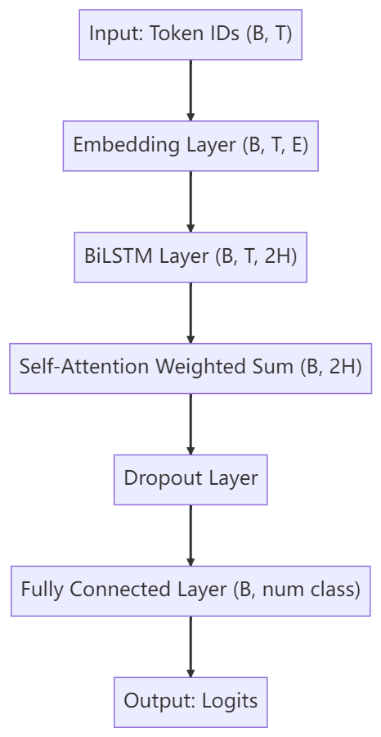

## TextCNN:

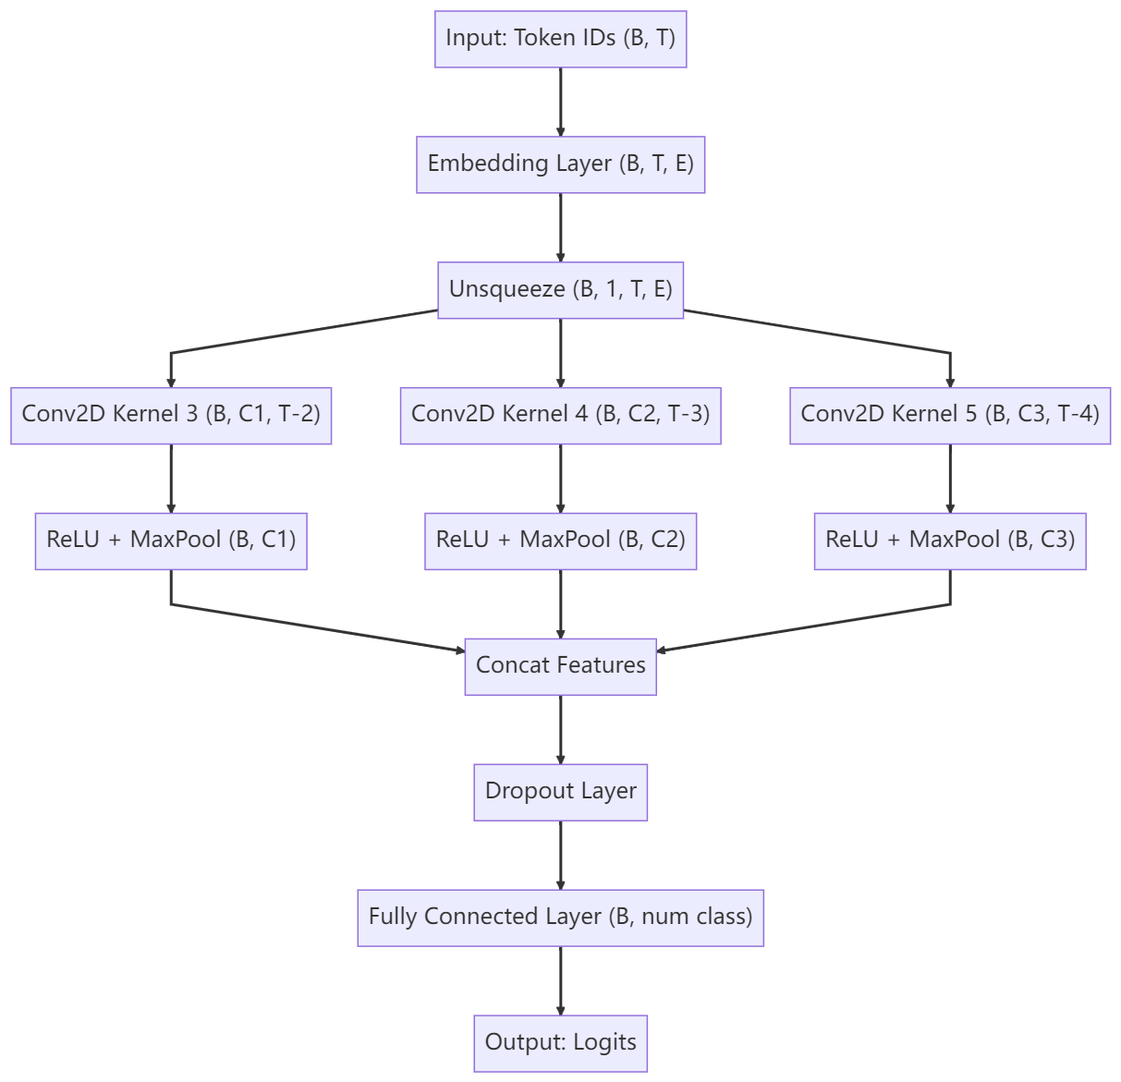

## 自注意力机制：

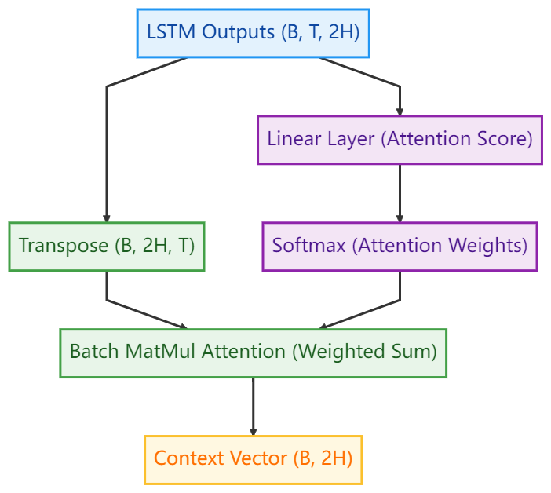

我发现能预测出积极样本的概率非常大，预测出消极的概率非常小，很多消极词都会误预测为积极，使用交叉熵损失函数，

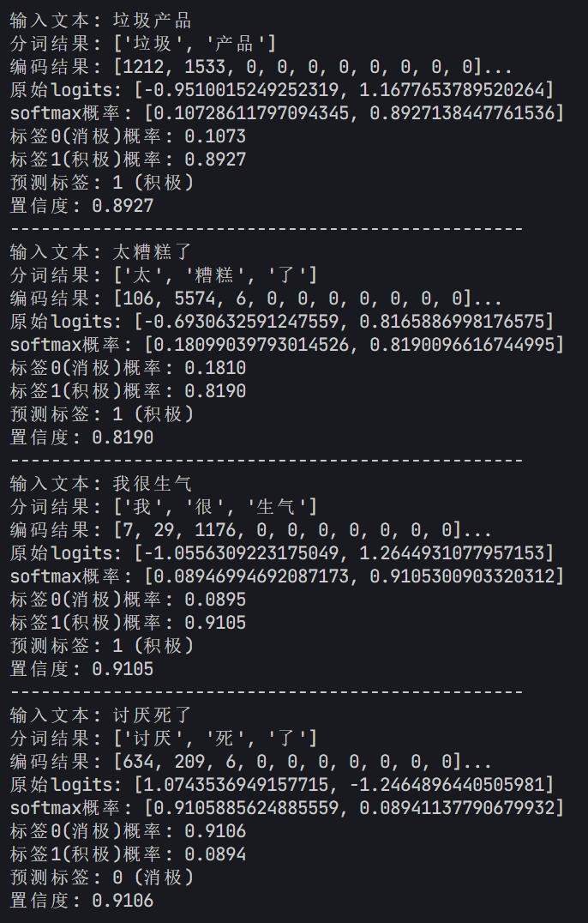

## 数据集结构

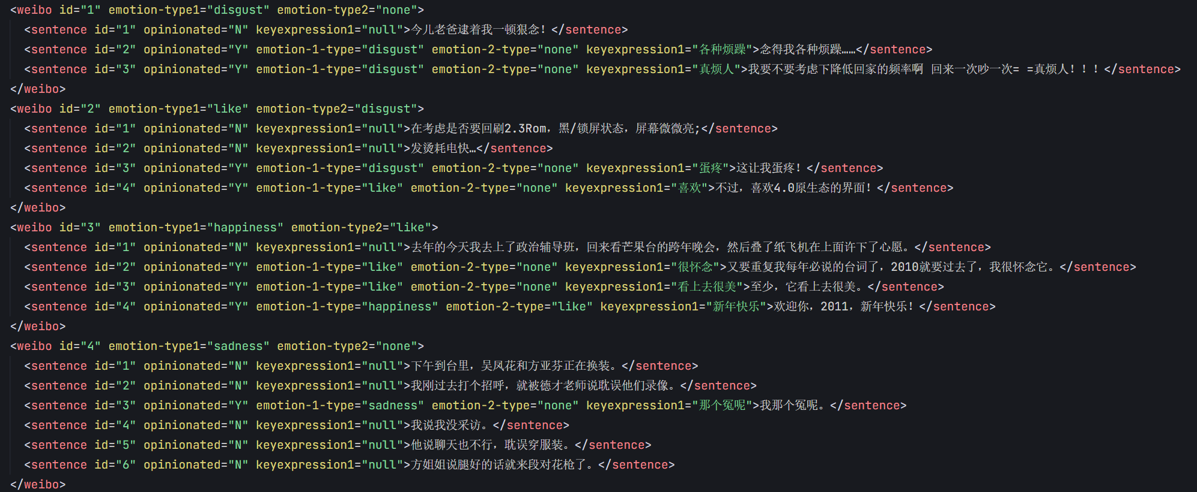

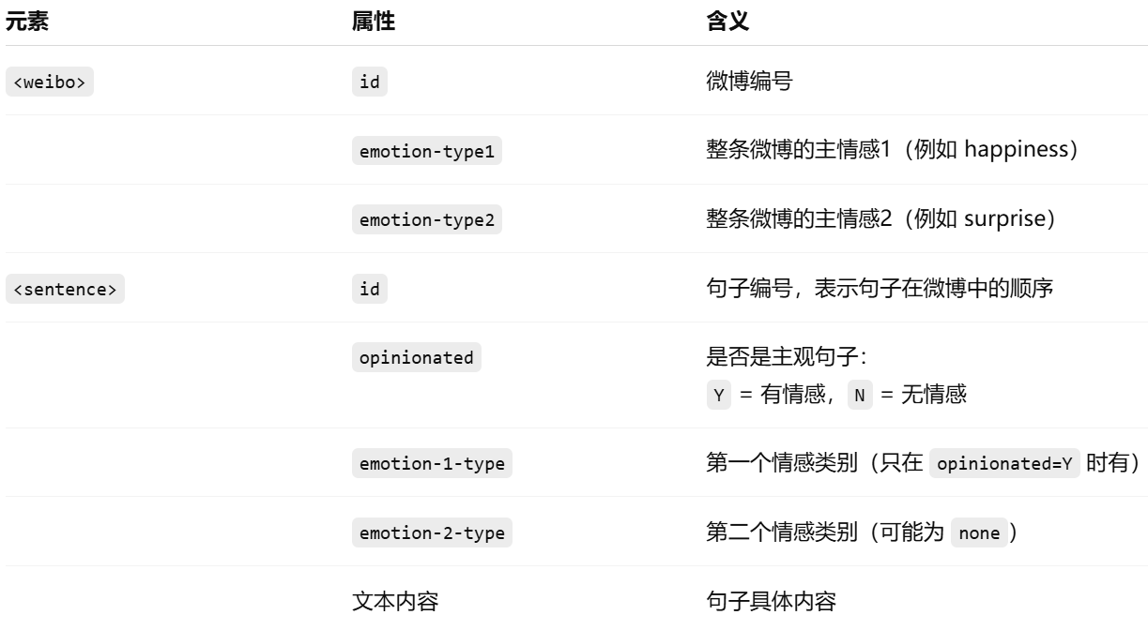

## 对数据集的预处理